TẬP ĐOÀN BƯU CHÍNH VIỄN THÔNG VIỆT NAM
VIỄN THÔNG THANH HÓA



TÀI LIỆU HƯỚNG DẪN SỬ DỤNG
PHẦN MỀM QUẢN LÝ VĂN BẢN
VNPT - IOFFICE

Thanh Hóa, 04 năm 2018
MỤC LỤC
1. Địa chỉ truy cập 2
2. Quy trình văn bản đến 2
2.1 Bước 1: Văn thư nhận văn bản đến: 2
2.2 Bước 2: Lãnh đạo duyệt văn bản: 4
2.3 Bước 3: Chuyên viên xử lý văn bản: 4
3. Quy trình văn bản đi: 6
3.1 Bước 1: Chuyên viên soạn thảo văn bản: 6
3.2 Bước 2: Lãnh đạo duyệt văn bản: 7
3.3 Bước 3: Văn thư phát hành văn bản đi: 9
4. Văn bản nội bộ: 11
4.1 Người gửi soạn thảo văn bản nội bộ: 11
4.2 Văn thư cấp số văn bản: 12
4.3 Người gửi nhận văn bản đã cấp số và chuyển cho chuyên viên khác: 13
5. Thông tin điều hành: 14
5.1 Gửi thông tin điều hành: 14
5.2 Thông tin điều hành đã nhận: 15
5.3 Thông tin điều hành đã gửi: 17
6. Lịch công tác: 17
6.1 Đăng ký lịch công tác cá nhân: 17
6.2 Xem lịch công tác cá nhân: 17
7. Lịch họp: 18
7.1. Lịch họp cá nhân: 18
7.2. Mời họp: 19
8. Tin nhắn: 22
8.1. Gửi tin nhắn: 22
8.2. Tin nhắn cá nhân đã gửi: 23
8.3. Tin nhắn SMS đơn vị đã gửi: 24
9. Báo cáo thống kê 25
9.1 Báo cáo chi tiết tình hình xử lý văn bản đến: 25

Địa chỉ truy cập
- Sử dụng trình duyệt “Google Chorme” hoặc “Cốc Cốc” truy cập vào địa chỉ https://ubndcamthuy.vnptioffice.vn để đăng nhập hoặc truy cập vào Trang thông tin điện tử xã Cẩm Phong http://camphong.camthuy.thanhhoa.gov.vn chọn “PHẦN MỀM QLVB VNPT - iOffice” ở góc trái để hiển thị trang đăng nhập.
Nhập tên đăng nhập và mật khẩu rồi chọn “Đăng nhập”.
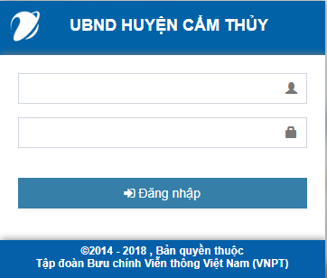

Quy trình văn bản đến

2.1 Bước 1: Văn thư nhận văn bản đến:
- Vào mục “Văn bản đến”, chọn “Thêm mới văn bản đến”.
- Chọn 1 văn bản để xử lý (kích chuột vào tên trong cột “Trích yếu”).
- Điền thông tin “ngày đến”.
- Tích vào ô “Gửi tin nhắn đến lãnh đạo” nếu muốn gửi tin nhắn đến máy điện thoại của lãnh đạo.
- Chọn “Lưu chuyển lãnh đạo phê duyệt” để chuyển văn bản cho lãnh đạo.

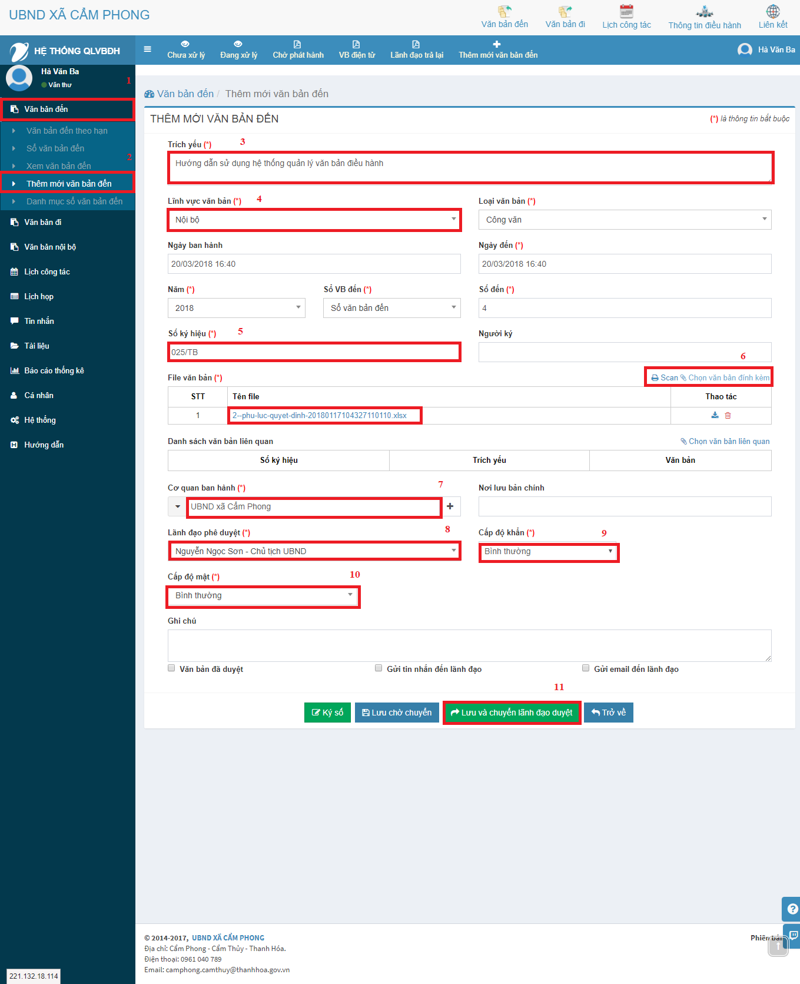

2.2 Bước 2: Lãnh đạo duyệt văn bản:
- Vào mục “Văn bản đến”, chọn chức năng “Duyệt văn bản đến”.
  - [Văn bản chờ duyệt]: văn bản chờ lãnh đạo phê duyệt

  - [VB trả lại văn thư]: văn bản lãnh đạo chưa duyệt trả lại văn thư kiểm tra

  - [VB chuyển lãnh đạo khác]: văn bản chuyển lãnh đạo khác duyệt
  - [VB chờ văn thư chuyển]: văn bản lãnh đạo chuyển văn thư chuyển thực hiện
  - [VB đã chuyển thực hiện]: văn bản đã chuyển đơn vị thực hiện
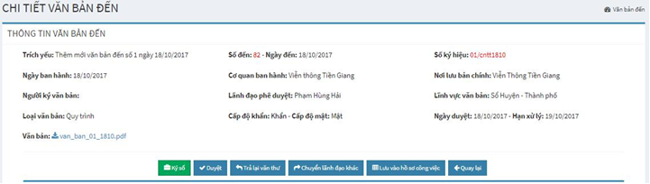
- Nhấn vào nút “Duyệt” để duyệt công văn và chuyển cho cán bộ thực hiện.
- Nhấn vào nút “Trả lại văn thư” để trả lại văn bản cần sửa đổi.
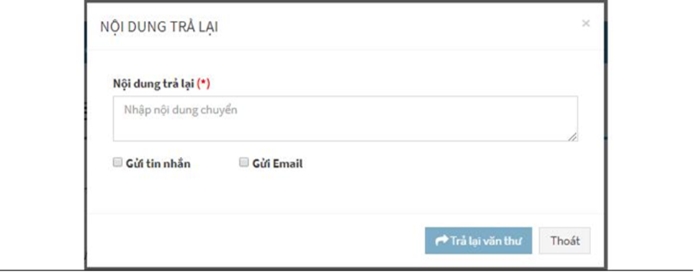
- Nhấn chọn “Chuyển lãnh đạo khác phê duyệt” để chuyển văn bản cho lãnh đạo khác phê duyệt.

2.3 Bước 3: Chuyên viên xử lý văn bản:
- Vào mục “Văn bản đến”, chọn chức năng “Xem văn bản đến”.
Hệ thống sẽ hiển thị văn bản đến
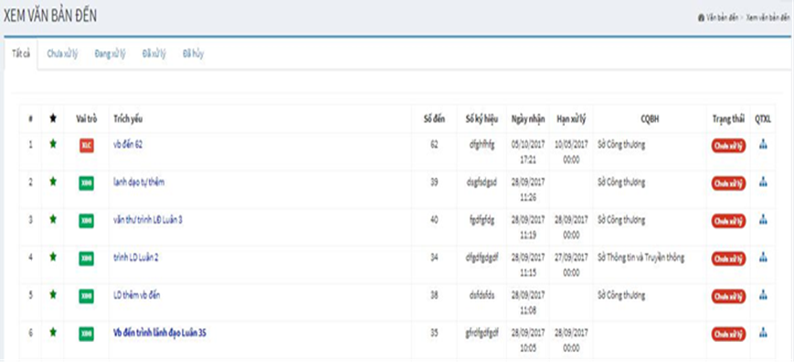
- Danh sách văn bản hiện ra. Chọn văn bản để xử lý (Bằng cách kích chuột vào tên trong cột “Trích yếu”).
  - Tất cả: tất cả các văn bản đến để xử lý

  - Chưa xử lý: những văn bản đến chưa xử lý

  - Đang xử lý: những văn bản đến đang xử lý

  - Đã xử lý: hiển thị văn bản đến đã xử lý

  - Đã hủy: văn bản đã hủy
Xử lý văn bản đối với vai trò xem để biết ()
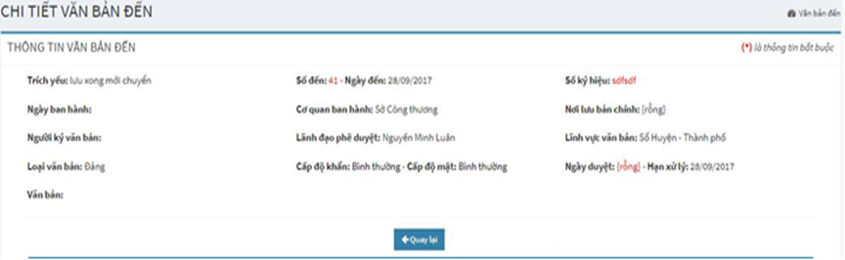
- Chỉ hiển thị thông tin chi tiết văn bản và không cần xử lý, hệ thống sẽ mặc định là đã xử lý văn bản
Xử lý văn bản đối với vai trò phối hợp
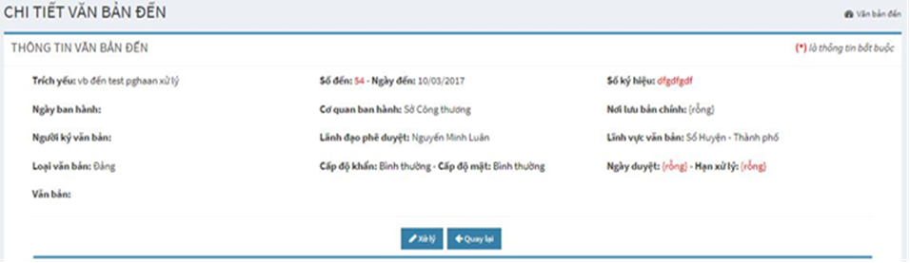
- Chọn xử lý để xử lý văn bản.
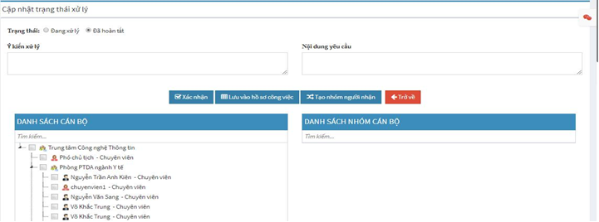
- Chọn xác nhận để hoàn tất xử lý văn bản.

Quy trình văn bản đi:

3.1 Bước 1: Chuyên viên soạn thảo văn bản:
- Vào mục “Văn bản đi”, kích chọn “Thêm mới văn bản đi”.
- Điền các thông tin cần thiết vào vùng “Thông tin chính”. Lưu ý các thông tin có đánh dấu (*) là bắt buộc.
- Kích chọn “Chuyển lãnh đạo phê duyệt” để chuyển cho lãnh đạo duyệt.
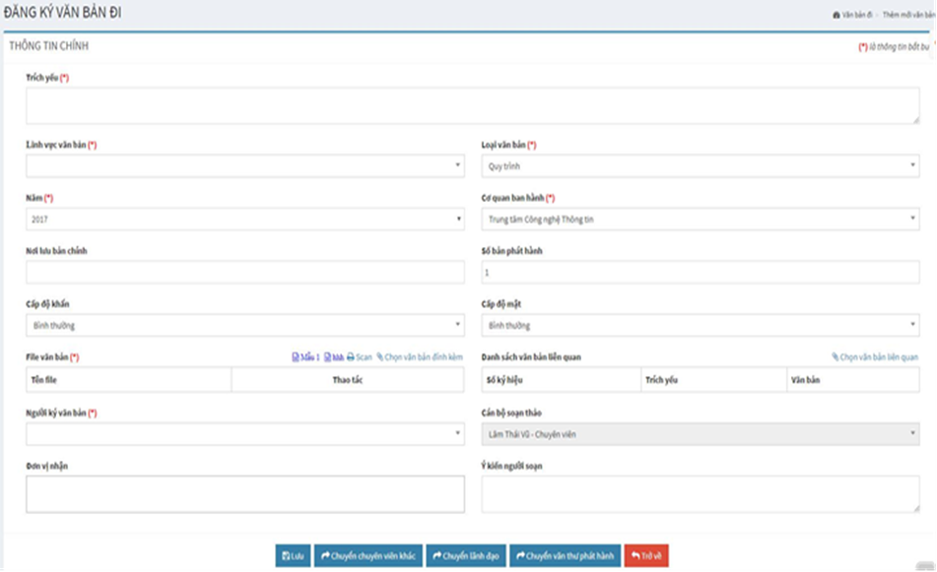
Lưu ý:
Kích chọn “Chuyển chuyên viên” trong trường hợp muốn chuyển cho chuyên viên khác cùng hoàn thiện công văn.

3.2 Bước 2: Lãnh đạo duyệt văn bản:
- Vào mục “Văn bản đi” chọn “Duyệt văn bản đi”.
- Danh sách văn bản chờ duyệt hiện lên, chọn 1 văn bản để duyệt (Bằng cách kích chọn vào tên trong cột “Trích yếu”).
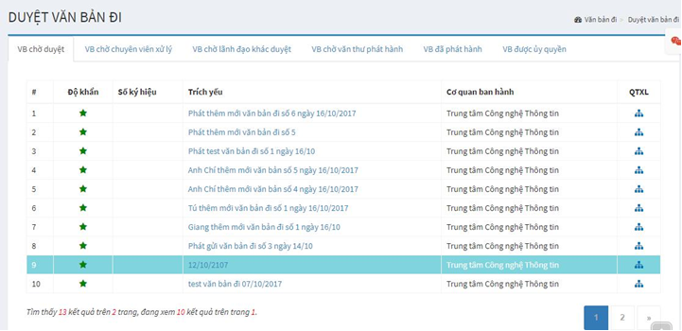
- Kích chọn “Xem” để xem nội dung công văn trong file đính kèm.
- Kích chọn “Duyệt” để chuyển văn thư phát hành.
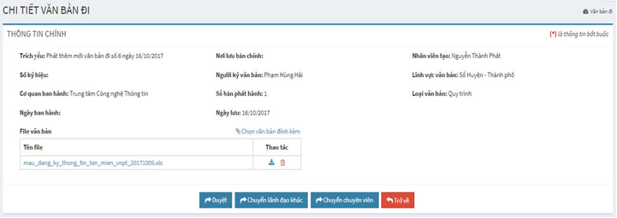
- Chọn văn thư. Nhập ý kiến xử lý. Nhập file đính kèm (nếu có).
- Nhấn chọn “Chuyển văn thư” để hoàn thành.
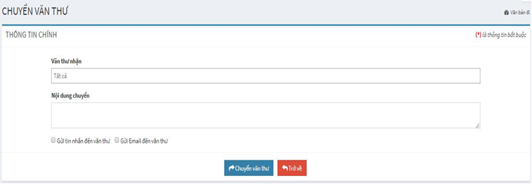
Lưu ý:
- Nhấn chọn “Chuyển chuyên viên” để chuyển cho chuyên viên sửa lại.
- Nhấn chọn “Chuyển lãnh đạo khác” để lãnh đạo khác phê duyệt.

3.3 Bước 3: Văn thư phát hành văn bản đi:
- Vào mục “Văn bản đi”, chọn chức năng “Sổ văn bản đi”.
- Danh sách văn bản chờ phát hành hiện lên, kích chọn 1 văn bản để phát hành (Bằng cách kích chọn vào tên trong cột “Trích yếu”).
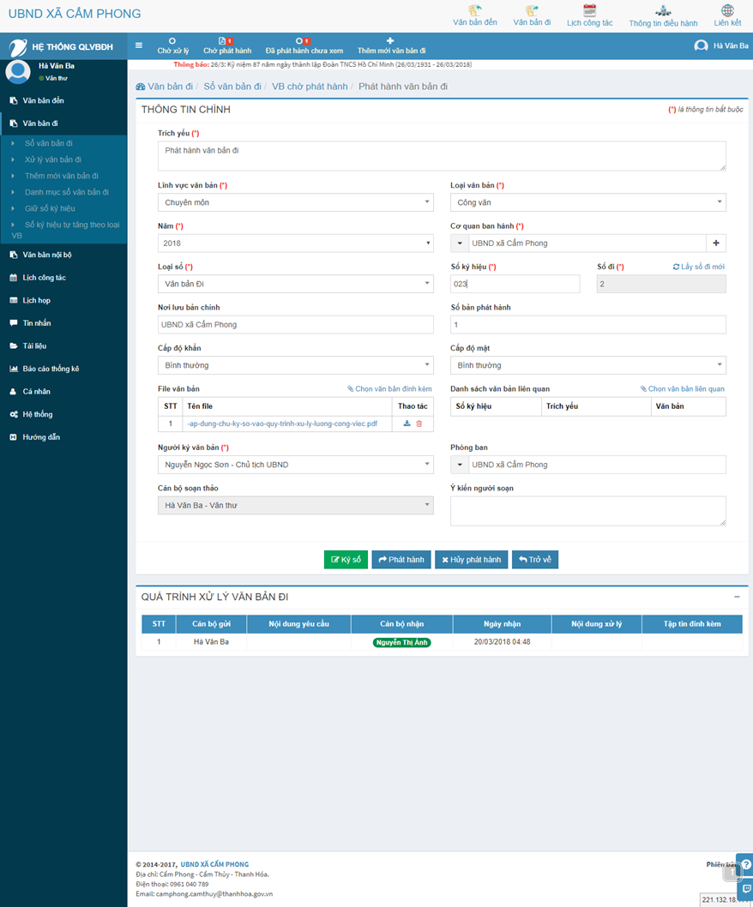
- Chọn “Phát hành” để chọn người nhận văn bản đi.
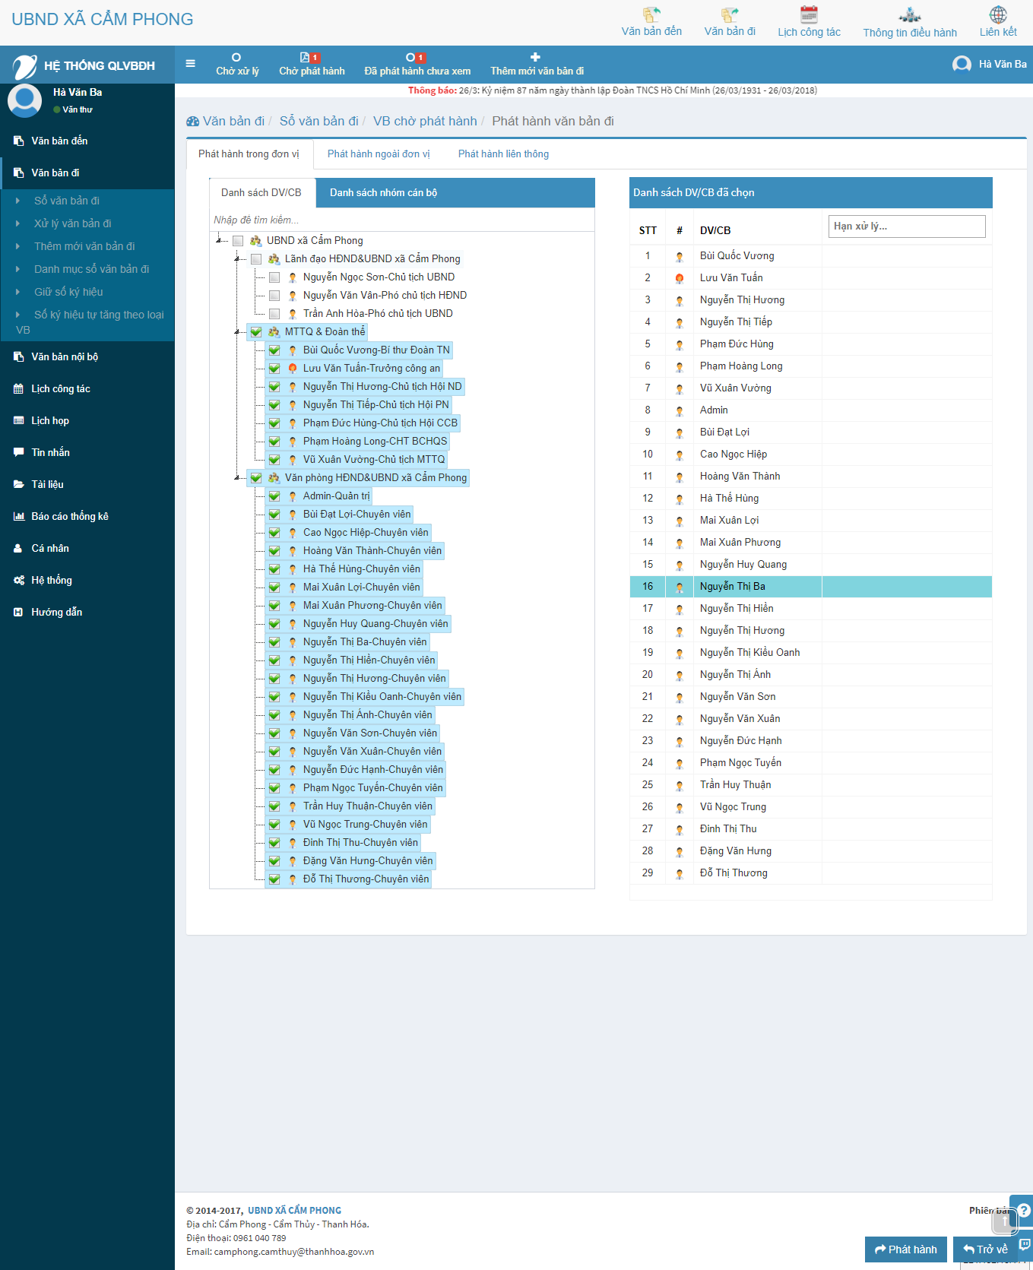
- Chọn “Phát hành” để xác nhận người nhận văn bản đi.

Văn bản nội bộ:

4.1 Người gửi soạn thảo văn bản nội bộ:
- Vào mục “Văn bản nội bộ”, chọn “Gửi văn bản nội bộ”
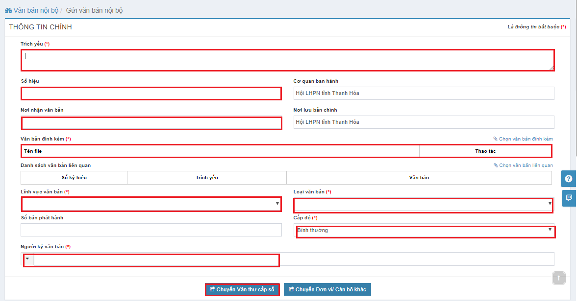
- Điền các thông tin cần thiết vào vùng “Thông tin chính”. Lưu ý các thông tin có đánh dấu (*) là bắt buộc.
- Kích chọn “Chuyển văn thư cấp số” để chuyển cho văn thư.
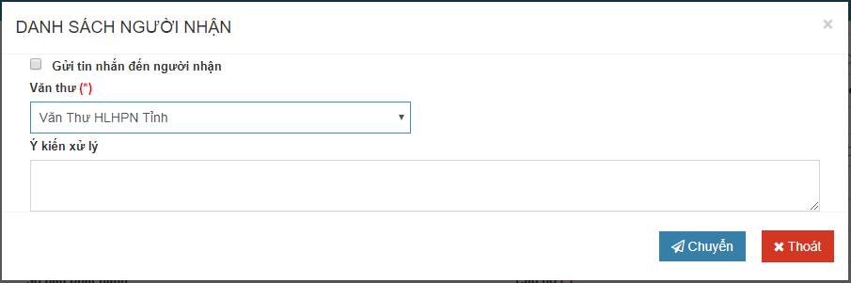
- Chọn “Chuyển” để chuyển văn bản đến văn thư.

4.2 Văn thư cấp số văn bản:
- Vào mục “Văn bản nội bộ”, chọn “Cấp số văn bản nội bộ”
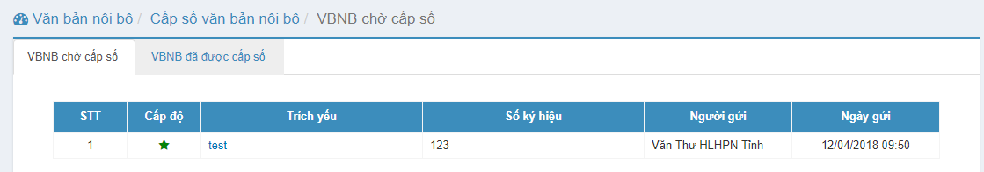
- Chọn văn bản cần cấp số
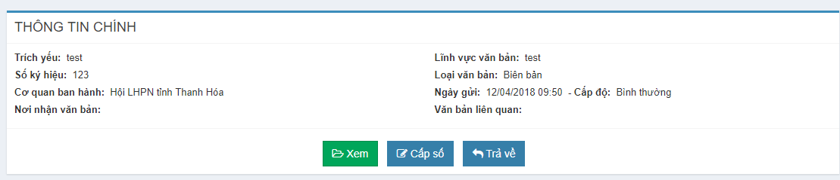
- Xem văn bản:
+ Cấp số nếu văn bản được chấp nhận.
+ Trả về nếu văn bản cần sửa.
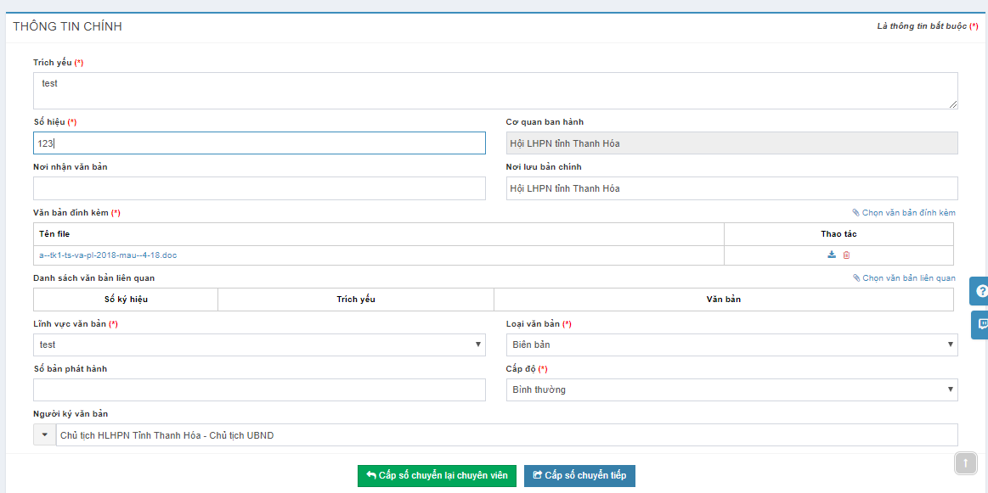
- Chọn “Cấp số chuyển lại chuyên viên” để chuyển văn bản đã được cấp số cho chuyên viên.

4.3 Người gửi nhận văn bản đã cấp số và chuyển cho chuyên viên khác:
- Vào mục “Văn bản nội bộ”, chọn “Văn bản nội bộ đã gửi” -> “Văn bản nội bộ đã được cấp số”
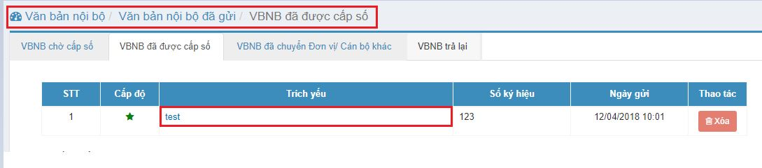
- Chọn văn bản đã được cấp số và chọn “Chuyển tiếp đơn vị/cán bộ khác”
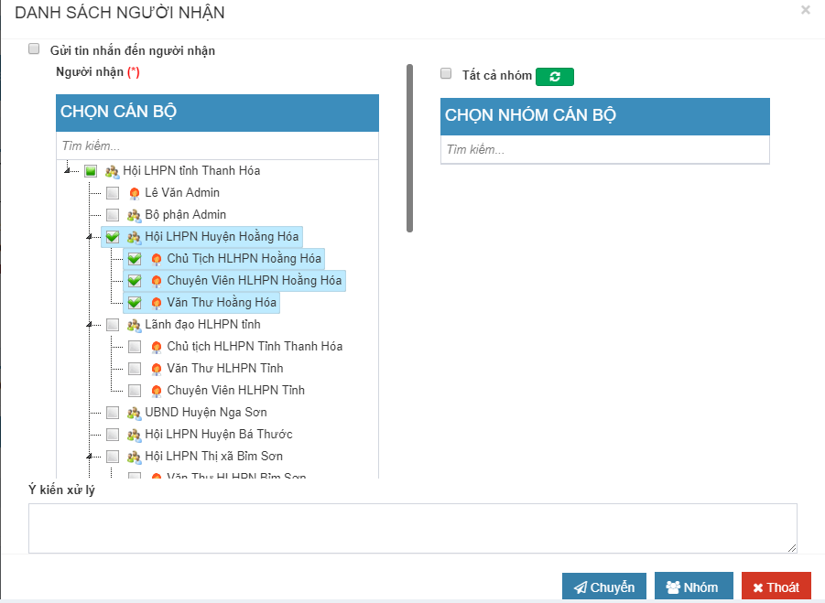
- Chọn người nhận và “Chuyển” để hoàn tất gửi văn bản nội bộ.

Thông tin điều hành:

5.1 Gửi thông tin điều hành:
- Vào mục “Thông tin điều hành”, chọn “Gửi thông tin điều hành”
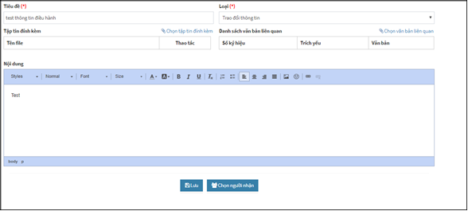
- “Tiêu đề”: nhập tiêu đề của thông tin điều hành
- “Loại”: chọn loại của thông tin điều hành (ví dụ: trao đổi thông tin, điều hành chỉ đạo)
- “Tệp tin đính kèm”: chọn tệp tin cần đính kèm theo thông tin điều hành (nếu cần)
- “Danh sách văn bản liên quan”: chọn các văn bản liên quan cần đính kèm theo trong thông tin điều hành (các văn bản này nằm trong các mục văn bản đến và văn bản đi mà người viết thông tin điều hành có tham gia trong đó)
- “Nội dung”: là nơi chứa thông điệp mà người tạo muốn cung cấp cho người nhận
- “Lưu”: cho phép người tạo lưu lại thông tin điều hành đó nếu chưa chuyển đi, thông tin điều hành đã lưu nằm trên [Thông tin điều hành đã lưu]
- “Chọn người nhận”: để chọn cán bộ cần gửi thông tin điều hành
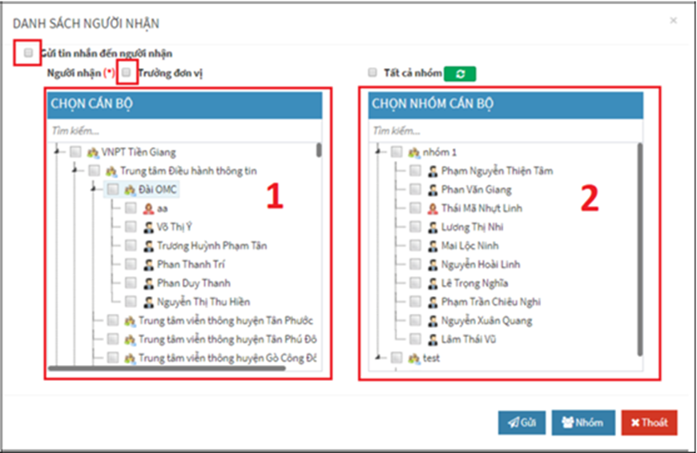
- Cán bộ có thể chọn người nhận thông tin điều hành từ danh sách cán bộ của cơ quan ở
vị trí 1 hình trên
- Cán bộ có thể chọn người nhận thông tin điều hành từ nhóm người nhận đã tạo sẵn ở vị
trí 2 hình trên
- Cán bộ check chọn gửi tin nhắn đến người nhận nếu có
- “Gửi” để hoàn thành việc gửi thông điệp đến cán bộ khác
- Trường hợp cán bộ cần gửi đến một nhóm người nhận khác chưa có, thì có thể tiến hành tạo nhóm người nhận bằng cách nhấn nút [Nhóm] để tạo nhóm người nhận thông tin điều hành.
CHÚ Ý: - Để tạo nhóm thông tin điều hành vào phần “Cá nhân” => “Nhóm người nhận”
- Trưởng đơn vị: khi người đó được phân quyền là trưởng đơn vị

5.2 Thông tin điều hành đã nhận:
- Vào mục “Thông tin điều hành”, chọn “Thông tin điều hành đã nhận”
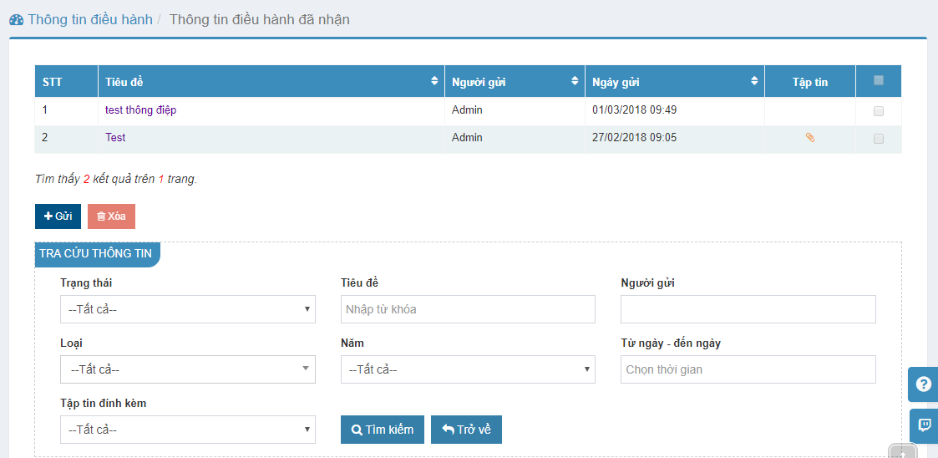
- “Gửi”: chuyển sang gửi mới thông tin điều hành
- “Xóa”: xóa thông tin điều hành đã chọn ở danh sách
- “Đánh dấu đã xem”: cập nhật trạng thái đã xem những thông tin điều hành đã được chọn danh sách
- Nhấn vào tiêu đề của một thông tin điều hành bất kỳ, hệ thống sẽ hiển thị chi tiết thông tin điều hành như hình sau
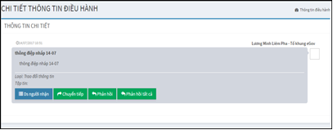
- “Người nhận” chứa danh sách những người nhận thông tin điều hành
- “Chuyển tiếp” cho phép người dùng chuyển tiếp thông tin điều hành đã nhận đến người dùng khác
- “Phản hồi” cho phép người dùng phản hồi lại người dùng đã gửi thông tin điều hành tới - “Phản hồi tất cả” cho phép người dùng phản hồi thông tin lại tất cả người dùng có trong danh sách “Người nhận”

5.3 Thông tin điều hành đã gửi:
- Vào mục “Thông tin điều hành”, chọn “Thông tin điều hành đã gửi”

Lịch công tác:

6.1 Đăng ký lịch công tác cá nhân:
- Vào mục “Lịch công tác”, chọn “Đăng ký lịch công tác cá nhân”
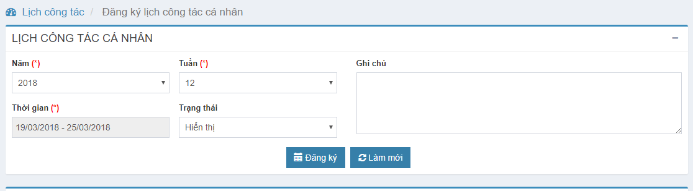
- Những thông tin có dấu (*) là thông tin bắt buộc phải điền.
- Chọn “Đăng ký” để hoàn tất đăng ký lịch công tác.
Lưu ý: Thực hiện việc đăng ký tương tự với “Đăng ký lịch công tác cơ quan” và “Đăng ký lịch công tác đơn vị”

6.2 Xem lịch công tác cá nhân:
- Vào mục “Lịch công tác”, chọn “Xem lịch công tác cá nhân”
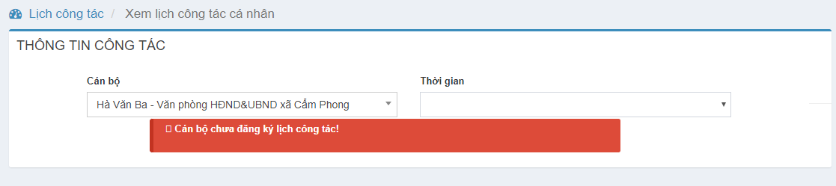
- Xem lịch công tác theo thời gian và cán bộ.
Lưu ý: Thực hiện việc đăng ký tương tự với “Xem lịch công tác cơ quan” và “Xem lịch công tác đơn vị”

Lịch họp:

7.1. Lịch họp cá nhân:
- Vào “Lịch họp”, chọn “Lịch họp cá nhân”
- Hệ thống hiển thị giao diện:
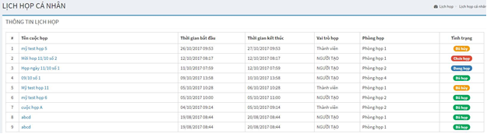
- Thông tin được sắp xếp theo thứ tự thời gian bắt đầu của lịch họp.
- Tên cuộc họp: là tên của các cuộc họp mà người dùng cần tham dự
- Thời gian bắt đầu: hiển thị thời gian bắt đầu cuộc họp
- Thời gian kết thúc: hiển thị thời gian kết thúc cuộc họp
- Vai trò họp: vai trò của người dùng trong cuộc họp (Người tạo, thành viên, thư ký, chủ trì)
- Trình trạng: hiển thị tình trạng lịch họp (Đã hủy, đang họp, chưa họp)
- Nhấn vào tên cuộc họp để xem chi tiết cuộc họp:
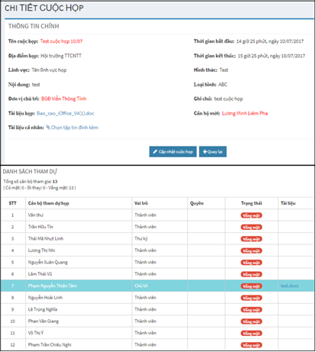

7.2. Mời họp:
- Vào “Lịch họp”, chọn “Mời họp”
- Hệ thống hiển thị giao diện:
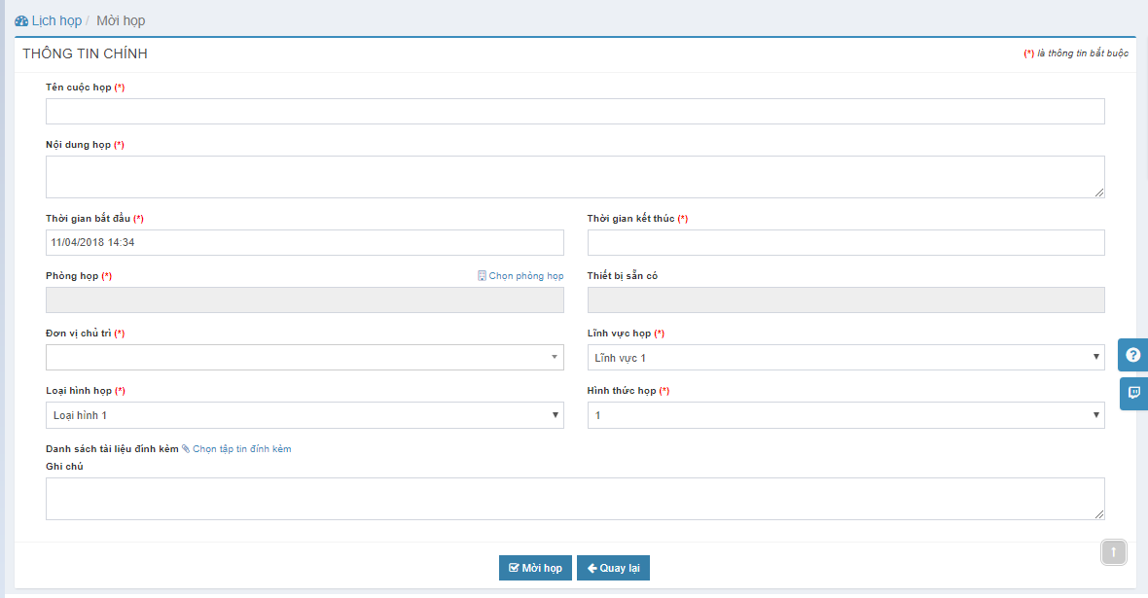
- Tên cuộc họp: nhập tên cuộc họp
- Nội dung họp: nhập nội dung của cuộc họp
- Thời gian bắt đầu: nhập thời gian bắt đầu cuộc họp
- Thời gian kết thúc: nhập thời gian kết thúc cuộc họp
- Phòng họp: chọn phòng
- Thiết bị sẵn có: chọn các thiết bị sẵn có phục vụ cho cuộc họp
- Đơn vị chủ trì: chọn đơn vị chủ trì cuộc họp
- Lĩnh vực họp: chọn chủ đề của cuộc họp
- Loại hình họp: chọn loại hình của cuộc họp
- Hình thức họp: chọn hình thức của cuộc họp
- Danh sách tài liệu đính kèm: chọn tệp tài liệu sẽ sử dụng trong cuộc họp
- Ghi chú: nhập ghi chú nếu có
- Chọn “Mời họp” để chọn người tham dự cuộc họp.
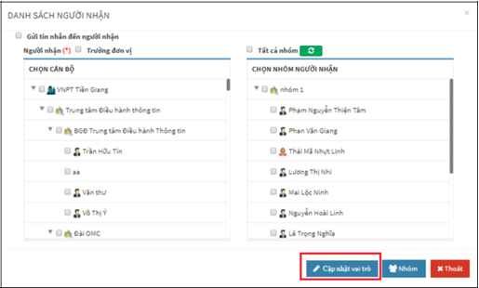
- Chọn cán bộ cần mời họp trên danh sách cán bộ hoặc nhóm cán bộ được tạo trước.
- Chon “Cập nhật vai trò” để cập nhật vai trò của các thành viên tham dự và nhấn “Lưu và mời họp” để kết thúc quá trình mời họp.
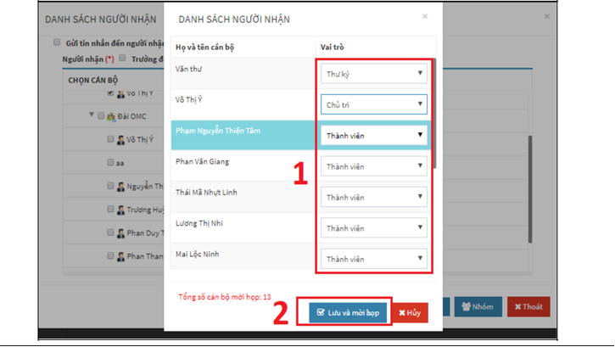
- Thư ký: điểm danh cuộc họp, cập nhật biên bản họp
- Chủ trì: cập nhật thông tin lịch họp khi chưa bắt đầu họp
- Thành viên: người tham dự

Tin nhắn:

8.1. Gửi tin nhắn:
- Vào mục “Tin nhắn”, chọn chức năng “Gửi tin nhắn”.
- Điền nội dung tin nhắn, chọn tệp tin đính kèm.
- Chọn người nhận.
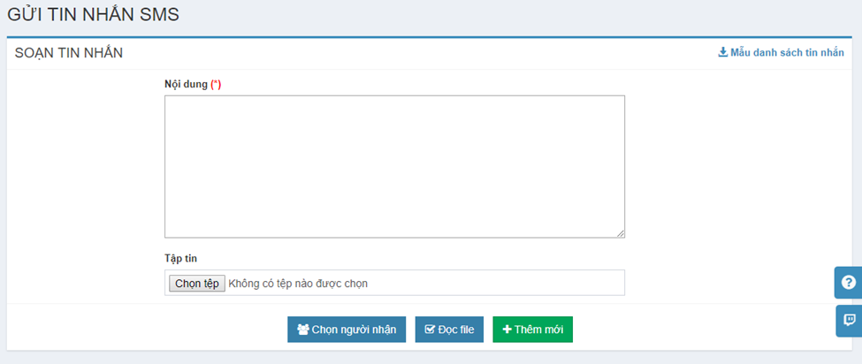
- Chọn cán bộ nhận, chọn “Gửi” để gửi tin nhắn.
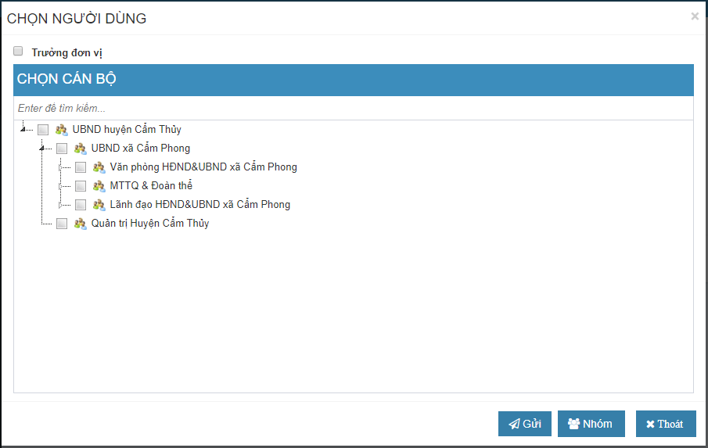

8.2. Tin nhắn cá nhân đã gửi:
- Vào mục “Tin nhắn”, chọn chức năng “Tin nhắn cá nhân đã gửi”.
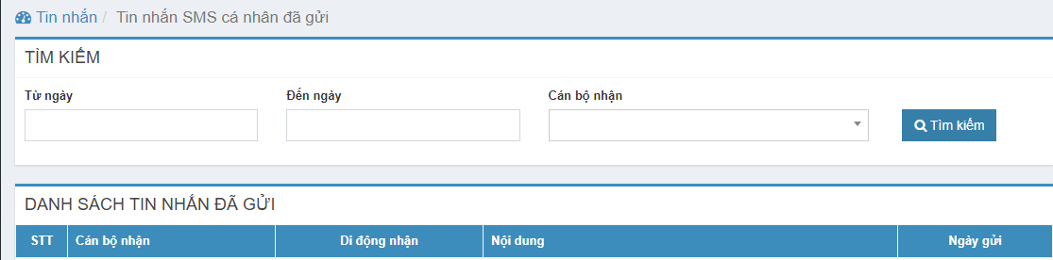
- Nhập thông tin tìm kiếm: Từ ngày – Đến ngày; Cán bộ nhận
- Chọn “Tìm kiếm”.
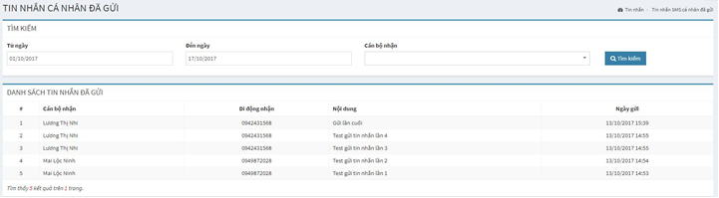
Danh sách tin nhắn đã gửi

8.3. Tin nhắn SMS đơn vị đã gửi:
- Vào mục “Tin nhắn”, chọn chức năng “Tin nhắn SMS đơn vị đã gửi”.
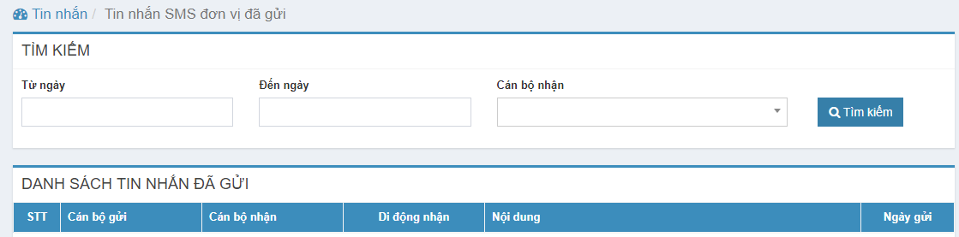
- Nhập thông tin tìm kiếm: Từ ngày – Đến ngày; Cán bộ nhận
- Chọn “Tìm kiếm”.
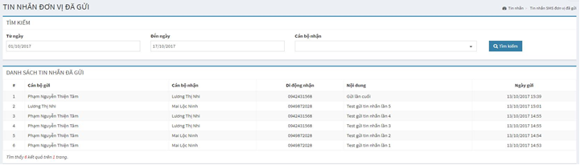
Danh sách tin nhắn đã gửi

Báo cáo thống kê

9.1 Báo cáo chi tiết tình hình xử lý văn bản đến:
- Vào mục “Báo cáo thống kê”, chọn chức năng “Báo cáo chi tiết tình hình xử lý văn bản đến”.
- Điền các thông tin cần thống kê. Sau đó nhấn chọn “Thống kê”.
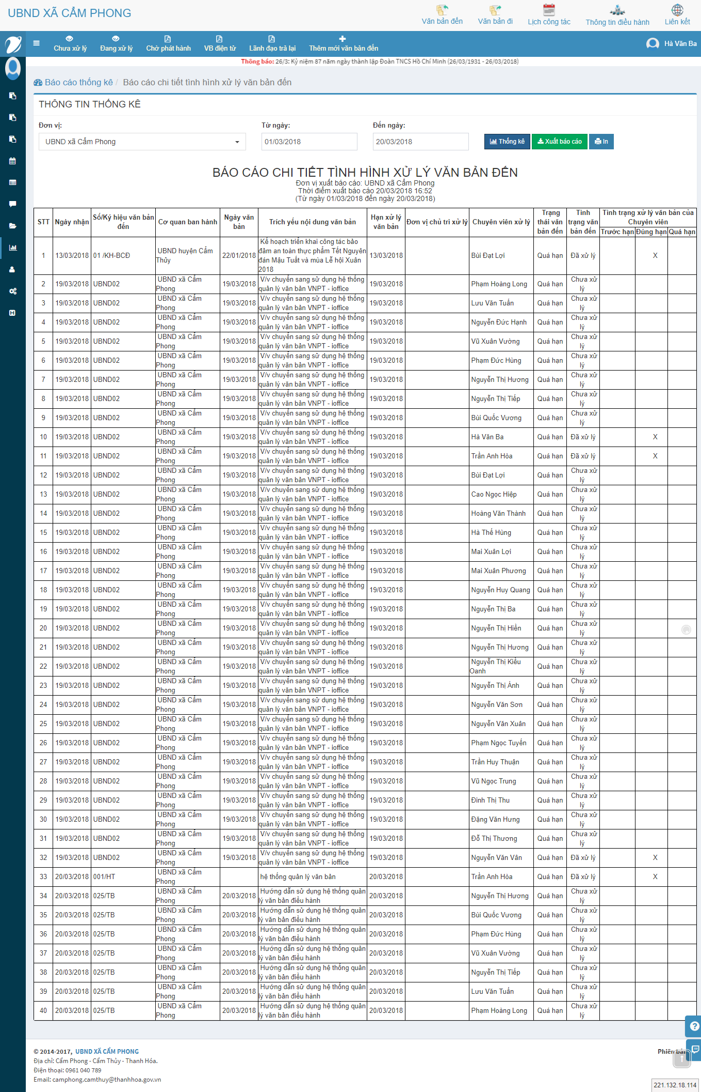
- Thao tác tương tự với các báo cáo còn lại.

